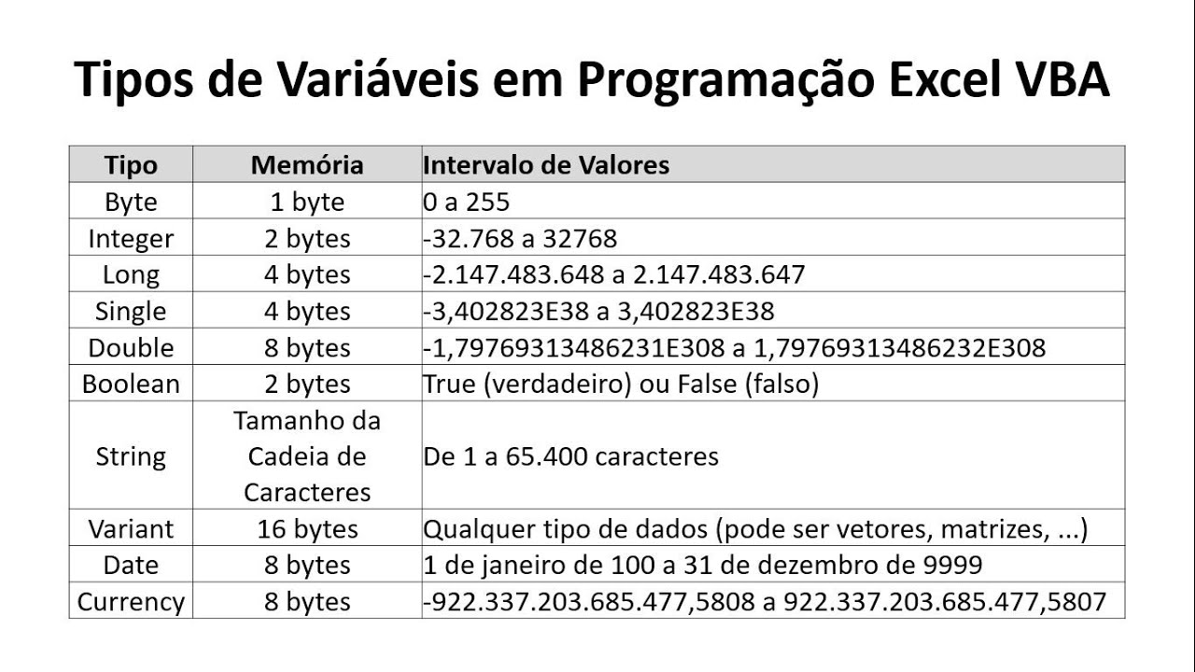VBA

Variáveis

Definir a dimensão (o tipo) da variável

Dim Nome As String

Nome = “Catarina”

Definir constantes

Const pi = 3.14

VBA_loops/Variáveis

Operações Aritméticas Opeações Relacionais Operadores Lógicos

Somar: **(+)** Igual: **(=)** Diferente: **(<>)** E: And

Subtrarir: **(-)** Maior: **(>)** Menor: **(<)** Ou: Or

Multiplicar: **(*)** Maior ou igual: **(>=)** Não: Not

Dividir: **(/)** Menor ou igual: **(<=)**

Módulo – resto da divisão: Mod

Set

VBA_loops/Set

Usar Set quando trabalhar com objetos. Para variáveis do tipo: Worksheet, Range, Workbook, etc.

Listas Dinâmicas

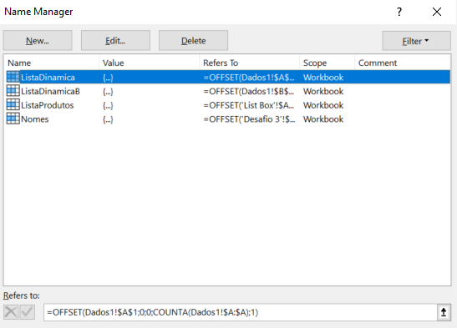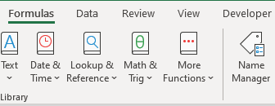Ir ao Name Manager:

Definir um nome e introduzir:

=OFFSET($A$1;0;0;COUNTA($A:$A);1)

* cria um intervalo que começa em A1 e se estende verticalmente até a última célula não vazia na

coluna A.

OFFSET: retorna um intervalo de células, deslocando-se

a partir de uma célula inicial

COUNTA: conta o número de células que **não estão**

**vazias** em um intervalo

Arrays/Listas

VBA_loops/Arrays

Dim nomes As Variant

nomes = Array(“Catarina”, “Bernardo”)

nomes(0) = Catarina

Acessar a ultima linha com informação

UltCel = Worksheet.Range(“A1048576”).End(xlUp) Seleciona a linha 1048576 da coluna A e depois sobe até encontrar uma célula

com informação selecionando-a

UltimaLinha = Worksheet.UsedRange.Rows.Count Obtem o numero da ultima linha

Worksheet.Range(“A” & UltimaLinha).Select Seleciona a célula AultimaLinha

Estruturas de Condicionais

IF - Executa uma ação se uma condição for verdadeira Select...Case – Executa uma ação caso uma variável tenha um valor

específico

Select Case Variável

Case X

ação

End Select

If condição Then

ação

End If

Estruturas de Repetição

WHILE – Executa uma ação enquanto uma condição for verdadeira

Do While condição

ação

Loop

VBA_loops/While

Until – Excuta uma ação até que uma condição seja verdadeira (contrário do While)

VBA_loops/EachNext

Do Until condição

ação

Loop

VBA_loops/Next

VBA_loops/Until

For Each planilha In Sheets

ação

Next

For A=1 To A=20 Step 2

ação

Next

For A=1 To A=20

ação

Next

For Next – Executa uma ação enquanto **A** está entre 1 e 20. O valor de **A** incrementa em 1 automaticamente ao fazer a ação Next

For Next Step – Igual ao For Next mas atribuimos o valor que queremos incrementar, neste caso **A** aumenta de 2 em 2.

For Each Next – Especifico para trabalhar com objetos (planilhas, células, gráficos..)

Objetos e Coleções

Coleção é um conjunto de objetos.

Exemplos de objetos e coleções:

* Chart -> Gráfico Charts -> conjunto de gráficos
* Worksheet -> Planilha Worksheets -> conjunto de planilhas
* Cell -> Célula Cells -> conjunto de células

Métodos

Ações que podemos aplicar num determinado objeto ou coleções.

* .Add
* .Activate
* .Copy
* .Delete
* .Move
* .Paste
* .PasteSpecial
* .Protect
* .SaveAs

Cada objeto tem ações atribuidas já definidas.

Evento

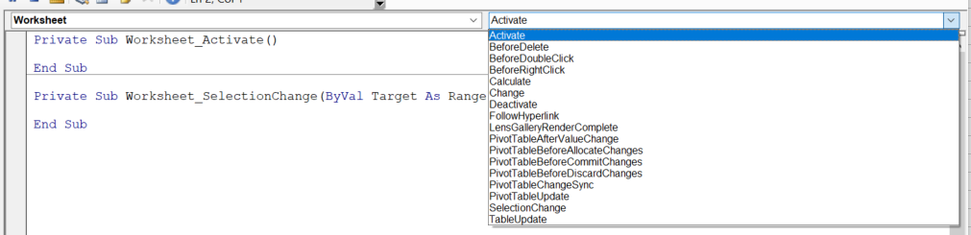

Ação reconhecida pelo objeto. (Ex. Clicar com o mouse)

Eventos do Objeto

Objeto

Evento Activate

VBA_eventos/Activate

Ações que se realizam quando um objeto é ativado. Ex: quando se seleciona uma planilha aparece uma msg.

Evento BeforeDelete

VBA_eventos/BeforeDelete

Açoes que se realizam quando um objeto é eliminado. Ex: criar um backup para quando uma planilha é eliminada.

Evento BeforeDoubleClick

VBA_eventos/BeforeDoubleClick

Ações que se realizam quando se clica 2 vezes no mouse.

Evento BeforeRightClick

VBA_eventos/BeforeRightClick

Ações que se realizam quando se clica no botão direito do mouse.

Target recupera a celula activa

Cancel recupera a ação padrão de click do mouse



EventoCalculate

VBA_eventos/Calculate

Ações que se realizam quando uma fórmula presente na planilha é atualizada. A planilha tem que ter fórmulas.

Ex. Armanezar a data quando a planilha foi atualizada

EventoChange

Ações que se realizam quando qualquer alteração é feita na planilha.

VBA_eventos/SelectionChange

VBA_eventos/Change

VBA_eventos/Deactivate

VBA_eventos/FollowHyperlink

Através do argumento Target dá para limitar quais as células é que queremos considerar.

EventoSelectionChange

Ações que se realizam quando uma célula é selecionada.

Através do argumento Target dá para limitar quais as células é que queremos considerar.

Evento Deactivate

Ações que se realizam quando um objeto é desativado. Ex: quando se sai duma planilha aparece uma msg.

Evento FollowHyperlink

Ações que se realizam quando um link é ativado.

Evento LensGalleryRenderComplete

Ações que se realizam quando o menu análise rápida é acionado.

VBA_eventos/LensGRC

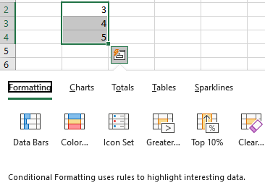

Menu Análise Rápida

Eventos PivotTable

Ações que se realizam quando diversas ações são realizadas numa PivotTable (tabela dinâmica). Destinadados para trabalhar com Power Query ou Access.

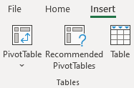

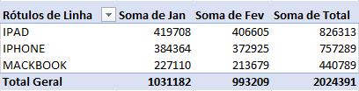

|  |  |
| --- | --- |
| Eventos | Descrição |
| PivotTableAfterValueChange | Ocorre depois que uma célula ou intervalo de células dentro de uma Pivot Table é editada(o) ou recalculada(o) (para células que contêm fórmulas). |
| PivotTableBeforeAllocateChanges | Ocorre antes que as alterações sejam aplicadas a uma Pivot Table. |
| PivotTableBeforeCommitChanges | Ocorre antes de as alterações serem confirmadas com base na fonte de dados OLAP de uma Pivot Table. |
| PivotTableBeforeDiscardChanges | Ocorre antes de as alterações feitas em uma Pivot Table serem descartadas. |
| PivotTableChangeSync | Ocorre após as alterações em uma Pivot Table. |
| PivotTableUpdate | Ocorre após um relatório de Pivot Table ser atualizado em uma planilha. |
| TableUpdate | Ocorre depois que uma tabela de consulta conectada ao modelo de dados é atualizada em uma planilha. |

Estrutura de um projeto VBA

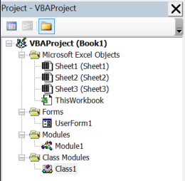

Class: possui apenas a definição do objeto que cria (“receita” para realizar uma tarefa)

Forms: criar estruturas de formulários/telas personalizadas

Módulos: ações que não estão diretamente relacionadas com a pasta de trabalho

Ações a aplicar numa planilha específica

Aplicar comandos na abertura do doc do excel. Influencia o doc todo

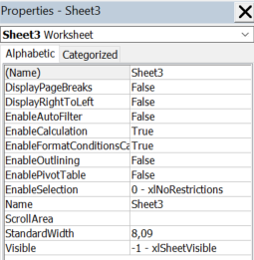

Propriedades de um Objeto

Variáveis Private

São variáveis que são declaradas a nível de módulo, ou seja, são aplicadas fora das rotinas e podem ser usadas por todas as rotinas existentes no módulo onde a variável é declarada.

Variáveis Public

São variáveis que são declaradas a nível de projeto, ou seja, são aplicadas fora das rotinas e podem ser usadas por todos os módulos existentes do projeto.

Sub-rotinas Private

Tarefas que só podem ser executadas no módulo onde foram escritas.

Sub-rotinas Public

Tarefas que podem ser chamadas dentro de qualquer outra rotina e de qualquer parte do projeto.

Option Explicit

Instrução que melhora a performance da alocação da memória e serve para forçar a declaração explícita de todas as variáveis.

Option Explicit deve aparecer em um módulo antes de qualquer procedimento.

On Error

Desliga e ignora os erros

On Error Resume Next

Liga e volta a considerar os erros

On Error GoTo 0

On Error GoTo trataerro

Se acontecer um erro redireciona o código para outro ponto

trataerro:

Redireciona o tratamento do erro para outro código

Resume ação

Functions

Existem dois tipos:

* As integradas (nativas do excel), Ex: SUM, COUNT, etc..
* Funções criadas por nós com o VBA

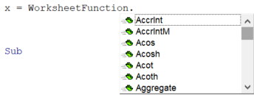

Comando VBA que permite utilizar as funções nativas da mesma maneira que na planilha, e escreve a função na célula

Diferença entre Sub e Function:

Comando para usar as funções nativas no VBA

Funções Nativas do Excel

* Sub são de processamento autónomo
* Functions devem retornar valores no final da sua execução com o objetivo de automatizar pequenas partes de algo maior

Estrutura:

Function Nome([parâmetros]) As [tipo]

-Código

-Valor de retorno

Nome = [valor]

End Fuction

É possível criar funções para serem utilizadas nas planilhas.

ByVal e ByRef



Variáveis ByVal existem apenas dentro da função onde são criadas. Ex. Se meuTexto foi definida fora da função o seu valor não vai ser alterado pela função.

ByRef é usado implicitamente pelo excel e permite que as variáveis sejam modificas pelas funções.

UserForms

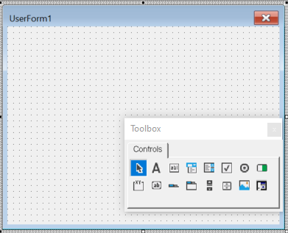

|  |  |  |
| --- | --- | --- |
| https://img-21.ccm2.net/LuNrh9Th2nNDpIya6zvb1RNqWnc=/d13fc79eadc64db68215433312bb82e1/ccm-faq/1z6gOlzYZp5eLgSu-s-.png | **Label** | Mostra as informações |
| https://img-21.ccm2.net/2rNMx0x0Vr6psiwOeByJOlu0y64=/03091b0d223243ae8be5c284dac7675a/ccm-faq/X7SYfpUp7Pnp7zQt-s-.png | **TextBox** | Permite a entrada de informações |
| https://img-21.ccm2.net/1IU0Oj1uH-pX25kqkCg3lYm8oG8=/ca7b87fab2a14c9c90fb4ad02040261b/ccm-faq/Th08BjqBSNyEjeHS-s-.png | **ComboBox** | Permite a escolha e/ou a digitação em uma lista |
| https://img-21.ccm2.net/sWTA_GlG_kA5Hw53z-jHP7168hs=/8341e5025cd34075a5038d4347dbe473/ccm-faq/29dgKqQYqcPiFELr-s-.png | **ListBox** | Permite a escolha em uma lista |
| https://img-21.ccm2.net/nuJCGQjvUQ-0qVsV1ifXlnnPBYY=/0ede0ff526e447809b086e7c43d6315f/ccm-faq/zVGfbamBcbUZGDj3-s-.png | **CheckBox** | Retorna o valor Verdadeiro ou Falso |
| https://img-21.ccm2.net/S8GX6-FkcGt_XTC1HFG7R6IJTfY=/248d46c76ec34126b80821a3e1443f97/ccm-faq/Wt80TsgltRmP58U8-s-.png | **OptionButton** | Permite a escolha em uma “lista” de opções |
| https://img-21.ccm2.net/abfs8KFX3oTID_2wRCF_UneB-2Y=/0be3bb4d247f4afeb09aba8ccd3a681c/ccm-faq/gR7l8ZoEGswm5IPT-s-.png | **ToggleButton** | Retorna o valor Verdadeiro ou Falso |
| https://img-21.ccm2.net/SFnfT18kdB6Rk_4sWGcM55AviUc=/43d31f7bfd41456a980744cde6673c29/ccm-faq/40b2ut6Crj9dYQSm-s-.png | **Frame** | Contentor. Serve para reunir os controles. |
| https://img-21.ccm2.net/IijmwEUHcZJB5tjNFotV0cUGR_c=/99888cbcf1504776a2da97316f9b74b1/ccm-faq/ljNJ1Pm3ZWysrfya-s-.png | **CommandButton** | Serve para iniciar as ações (Sub/Function) |
| https://img-21.ccm2.net/uAcNT1axycWzJTYgodrCkvdTSec=/acb9d584f1484be39f2c73f1ffd49029/ccm-faq/zeZEoGLD58baWZNb-s-.png | **TabStrip** | Adiciona guias ao UserForm |
| https://img-21.ccm2.net/ukr_n-2wO-I7LUTKdbwBUuQEnuU=/5ae5877b318b44cda3ac0f07dbef1c7e/ccm-faq/XvtMMmqXf2lXSjWQ-s-.png | **MultiPage** | Permite ter várias páginas |
| https://img-21.ccm2.net/Qr_f1GlCG1szIYI-zM0HOg0EXJ8=/61464cc87e544d5b846ad4b14ed0cb68/ccm-faq/2KCeZklIWs7qiaN7-s-.png | **ScrollBar** | Aumenta e/ou diminui os valores |
| https://img-21.ccm2.net/mJ2RPRaGsqLqD68R0VW-oMqt6Mk=/a0b5e71b77ca43e28028497563c7fd99/ccm-faq/JkGRsDe3RJA8r1qS-s-.png | **SpinButton** | Aumenta e/ou diminui os valores |
| https://img-21.ccm2.net/TQlDy2YH2XyuBxWwCRh8GtcK9Bc=/1a6fb3970f7c42fa974ba1c580e4e882/ccm-faq/k1mwDMhNqk5vieeZ-s-.png | **Image** | Permite inserir uma imagem |
| https://img-21.ccm2.net/7oreZ25N8OszqXeBh1vqp7FPtgQ=/1aabe2239bbd40b9a9f4844f7ff6087b/ccm-faq/lvBeFcu3oplWyL2B-s-.png | **RefEdit** | Recupera o endereço de um grupo de células. |

VBA_UserForm

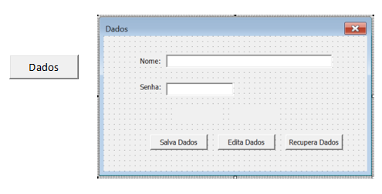

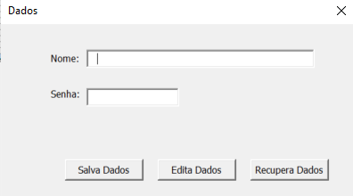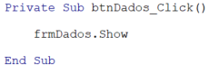

Ao clicar no botão o UserForm criado aparece para o usuário

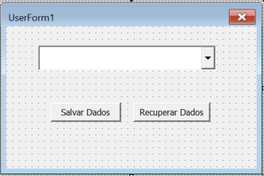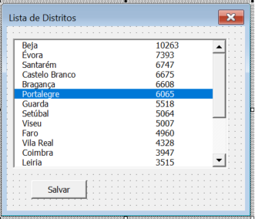

**Label:**

Me.Label.Caption

Me referencia o user form e Caption referencia a propriedade que permite alterar o texto que aparece na Label

**TextBox:**

Me.TextBox.Value

Value referencia a propriedade que permite alterar o valor que aparece no TextBox

**CommandButton:**

Private Sub btnRecuperaDados_Click()

Evento que é acionado quando se clica no botão

**ListBox:**

Me.ListBox.Value

Me.ListBox.Column(0)

Me.ListBox1.List(lin, col)

Value recupera o valor com base na coluna definida em BoundColumn

Column recupera o valor com base no índice da coluna da ListBox

List(lin, col) recupera o valor na linha lin e na coluna col

**ComboBox:**

Me.ComboBox.Value

Me. ComboBox.RowSource = "Planilha1!A17:A21"

Me. ComboBox.AddItem Planilha1.Cells(lin,col)

RowSource define a lista a ser referenciada pelo combo box. Posso tambem igual a p1.Range(“A17:A21”).Address

AddItem adiciona um item ao combo box

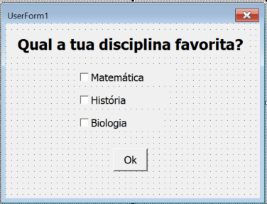

**CheckBox:**

Retorna um valor Booleano (True se selecionado e False se não estiver selecionado)

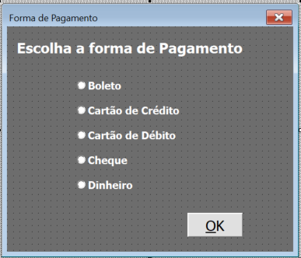

**OptionBox:**

Retorna o valor True se selecionado

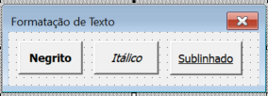

**ToggleButton:**

Retorna o valor True se selecionado e o valor False se não estiver selecionado

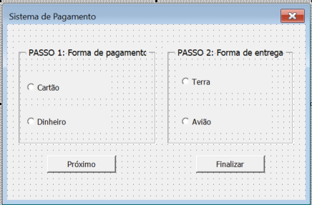

**Frame:**

Permite usar os controlos de furmulário de forma independente (tudo que está dentro de um frame não está relacionado com o que está fora)

Me.Frame.Visible, se for igual a True o frame aparece se for False não aparece

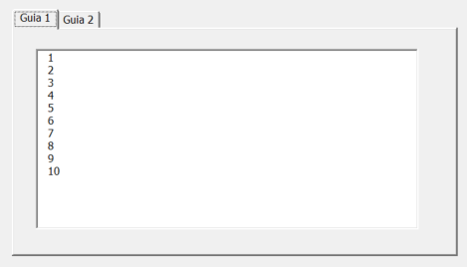

**TabStrip:**

As diferentes tabulações mantêm os mesmo objetos mas podem ter informações diferentes. Por exemplo uma ListBox onde na Tab1 apresenta uma lista e na Tab2 apresenta outra.

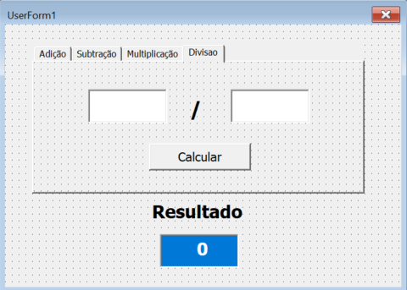

**MultiPage:**

As diferentes páginas podem ter diferentes objetos

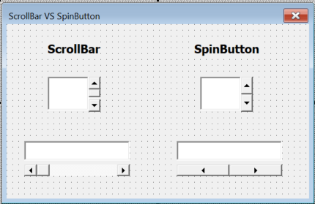

**ScrollBar**

**SpinButton**

Me.TextBox3.SelText – retorna ou define o texto selecionado de um controle

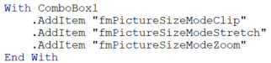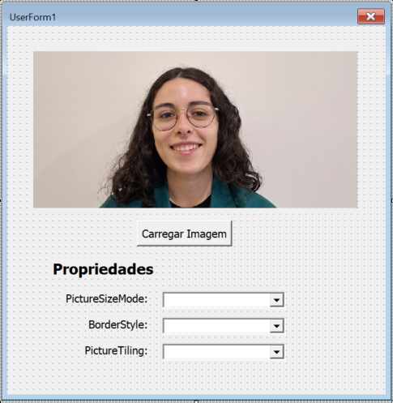

With permite aplicar várias funções a um mesmo objeto

**Image:**

Permite carregar uma imagem

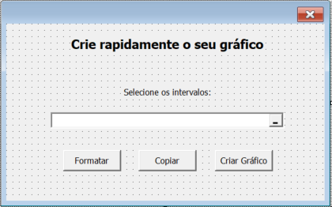

**RefEdit:**

Adiciona o endereço de um grupo de células

Range(Me.RefEdit.Value)

Range(Replace(Me.RefEdit1.Value, ";", ","))

Aplicar Range para tratar os dados de forma certa

Replace permite substituir os **;** para **,** quando necessário

**Chart:**

Dimensão de um objeto gráfico

Charts.Add – Adiciona um gráfico

grafico.SetSourceData Range(Intervalo) – define o intervalo de valores do gráfico

Web Scrapping

Retirar informações de sites

Retirar tabelas – sem uso de VBA

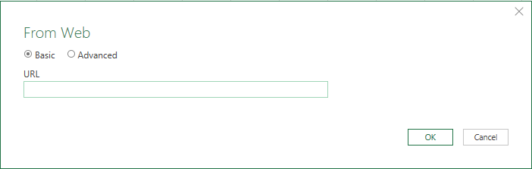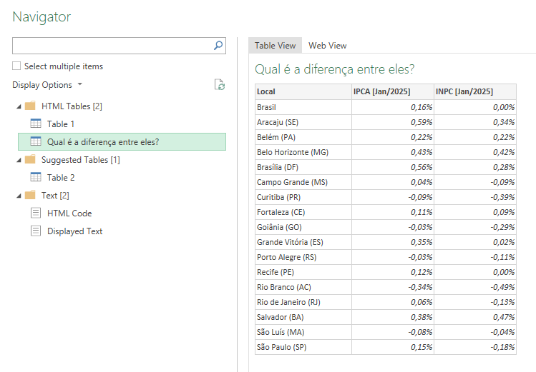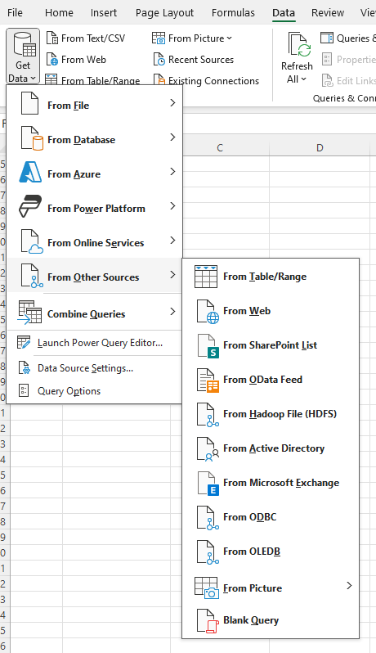CreateObject – Criar Objetos

Aparece todas as Tabelas reconhecidas pelo Excel

Inserir o Link de um site com uma Tabela que desejamos importar para o excel

Permite criar objetos (instancias), usando aplicações como excel, Microsoft Explorer, etc... Sendo possivel manipulá-los

Abri um Excel: Abrir um site:

Dim xlApp As Object

Set xlApp = CreateObject(“Excel.Application”)

xlApp.Visible = True

xlApp.Name

xlApp.Quit

Dim Web As Object

Set Web = CreateObject(“InternetExplorer.Application”)

Web.Visible = True

Web.navigate “[www.microsoft.com](http://www.microsoft.com)” **Abre a pagina web**

Web.Quit

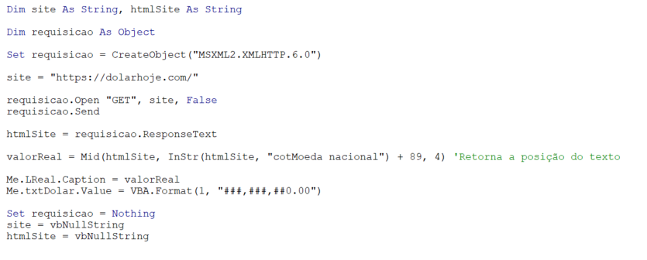Obter o código HTML de um site:

Retorna a posição do texto desejado

É importante liberar o espaço das variáveis depois de utilizadas